Arquitectura e iteración de componentes

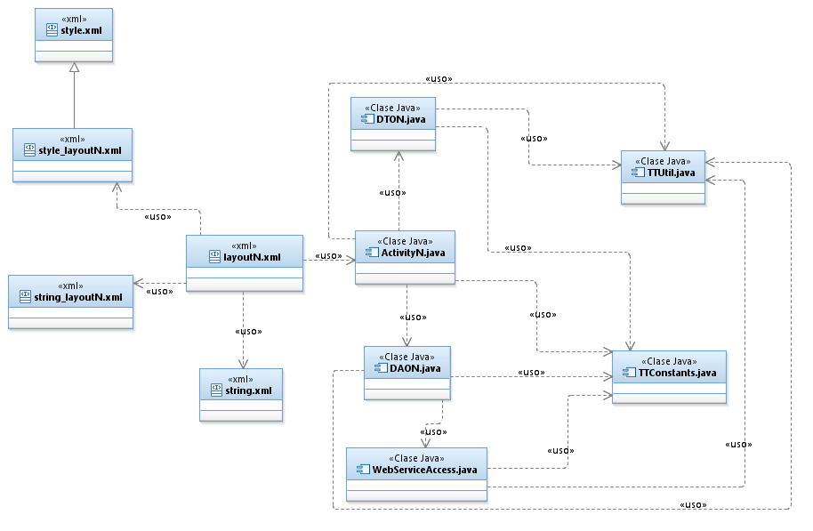

• La N significa el modulo o requerimiento.

• Todo en inglés.

• style.xml es general para toda la aplicación y cada styleN por modulo extiende de style.xml

• string.xml es general para toda la aplicación y cada stringN por modulo.

• DTON se crea por modulo, solo si es necesario y se pueden usar en varios módulos.

• DAON se crea por modulo y solo se usa para el modulo, adicional se pueden crear DAO generales y estos si se pueden utilizar en varios módulos.

• WebServicesAccsess es la clase para la conexión al webservice, solo es una y es un singleton.

• TTConstants es general para todas las clases java, la aplicación no es muy grande así que no veo factible crear por modulo.

• TTUtil es general para todas las clases java, esta va de cajón pero si un módulo requiere muchos métodos utilitarios lo mejor va ser crear una para dicho modulo.

• Los paquetes se llamaran así: com.nad.tt.servicio.n

Dónde:

com.nad.tt: es para todos los paquetes

servicio: pueden ser: dto, dao, activity

n: es el modulo

Ejemplos:

- com.nad.tt.dto.user

- com.nad.tt.dao.user

- com.nad.tt.activity.user

- com.nad.tt.activity.status

- com.nad.tt.dao.sponsor

- com.nad.tt.activity.login